Студент группы ИС-21 Черячукин К.А.

**Тема:** Составление программ с применением множеств в IDE PyCharm Community.

**Цель:** закрепить усвоенные знания, понятия, алгоритмы, основные принципы составления программ, приобрести навыки составления программ с применением множеств в IDE PyCharm Community.

**Постановка задачи:** Вариант 29



**Тип алгоритма:** циклический

**Текст программы:**

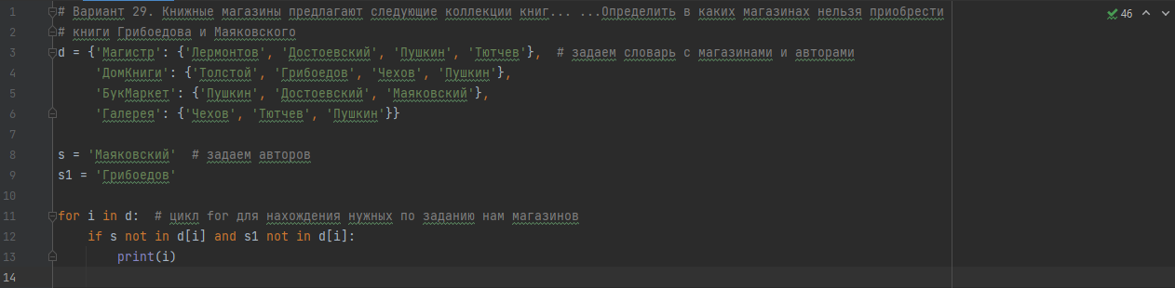

**Протокол работы программы:**

Магистр

Галерея

Process finished with exit code 0

**Вывод**: в процессе выполнения практического занятия я выработал навыки составления программ с применением множеств в IDE PyCharm Community.